EL GERENTE GENERAL
según J.P. Sallenave

Resumen del Cap. 2 de GERENCIA Y PLANEACIÓN ESTRATÉGICA (Jean-Paul Sallenave - Grupo Editorial Norma, 1990)

Adaptación: Ing. Daniel Texido.

El gerente general es el responsable de la definición de la estrategia de la empresa, determinación de sus objetivos y de los medios necesarios para lograrlos.
Marca las pautas para obtención y el uso de recursos de la empresa conforme a un plan, y organiza las tareas de los miembros componentes de la empresa.
Coordina y controla operaciones según un plan previsto.
Revisa la estrategia y las estructuras de la empresa en respuesta a los imprevistos, que pueden ser externos (ej.: una crisis energética) o internos (ej.: una huelga)

El campo de acción del Gerente General está formado por:

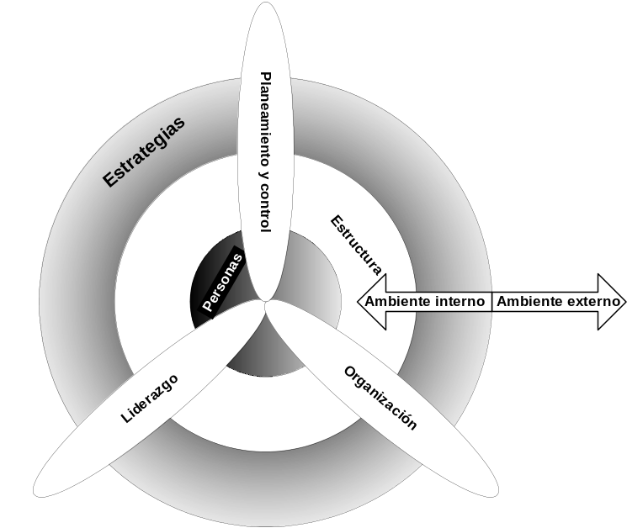

- Personas, a los cuales el Gerente dirige.

- Estructuras de la empresa en las cuales el trabajo está organizado, codificado y jerarquizado. Se delimitan límites de responsabilidad y de autoridad.

- Estrategia: que el gerente puede y debe modificar si la subsistencia y crecimiento de la empresa lo requieren.

Él dirige no solamente las personas, sino la organización de las personas, o sea la estructura misma de la empresa. El conjunto de personas / estructura forma el medio ambiente interno de la empresa, el cual tiene un comportamiento propio (comportamiento organizacional), e interactúa con el ambiente externo. Hay veces en los que surge de la estructura una acción dirigida a modificar el ambiente externo de la empresa, por ejemplo: “una empresa que lanza una guerra de precios para eliminar a un competidor”. En otras ocasiones se presentan cambios en el ambiente externo que determinan una reacción de la empresa. Es por ello que cuando se habla de Estrategia, en un sentido amplio, significa el conjunto de relaciones entre el medio ambiente interno y externo de la empresa. Este intercambio se da gracias a la permeabilidad de los limites del sistema, ya que (como vimos en la Teoría General de Sistemas) si no es permeable (aislado) tiende a desaparecer.
Es posible establecer un paralelo entre las nociones de estrategia / comportamiento, ya que los dos términos designan un conjunto de relaciones entre el medio externo y empresa / individuo (medio ambiente interno) respectivamente.
El gerente general es responsable de su estrategia por lo tanto debe ser:

- Líder
- Organizador
- Estratega

y su campo de acción es la triple dimensión mostrada: Personas, Estructuras y Estrategias (los anillos concéntricos).

Estas cualidades le ayudarán a cumplir con las tres funciones fundamentales que debe asumir el empresario, según las Funciones de Mando, y que son:

- Preservar su empresa.
- Controlar las reacciones de la organización cuando las previsiones no ocurren y los objetivos no se logran.
- Concebir el futuro y proponer los objetivos a alcanzar.

Estas tareas requieren de las cualidades personales de un verdadero líder. Veamos un detalle de las tres características del gerente general.

El gerente general estratega

El gerente general es una persona, la cual realiza acciones que se encaminan a modificar el medio, o las relaciones entre la empresa y su entorno, es un político, no un filósofo.

Pretende ver las cosas tal como son y no como deberían ser. A su vez se dice que requiere dos cualidades muy importantes: virtud y fortuna.

La virtud es la habilidad de fijarse objetivos realistas y alcanzarlos con los medios más económicos.

La fortuna es la suerte que le sonríe a los audaces. No existe una fórmula para transformar a un funcionario de nivel medio en un estratega.

Para algunos autores contemporáneos los estrategas se pueden dividir en dos grupos:

- Los que no actúan a menos que sean presionados por las circunstancias. Poseen el arte de sacar partido de una situación desfavorable. Presionados por un medio ambiente cargado de amenazas logran salir adelante. Vista así, la estrategia sería salir de los apuros de cualquier manera.

- Los que son “empresarios”, que no sólo se dedican a resolver problemas provenientes del medio ambiente, sino que buscan activamente oportunidades. Identifica y explora oportunidades, no problemas, lo que lo lleva a asumir riesgos sistemáticamente.

Pero atención: no todo es nobleza. El Gerente General estratega también es un manipulador, que maneja no solamente el tiempo sino también a las personas, para mantener y, a veces, aumentar su poder, y para obtener la cooperación efectiva de los públicos de la empresa: empleados, clientes, proveedores, accionistas, etc.

Es poco probable que un gerente tome decisiones brillantes para la empresa, pero nefastas para su futuro. Así pues, va construyendo un castillo de poder. Y este se crea y se refuerza mediante un juego de favores. Los favores son la moneda de cambio en el poder organizacional:

Yo hago una cosa que me cuesta poco personalmente, pero es de gran utilidad para Ud. Luego, yo podré pedirle un favor que le costará menos de lo que me beneficiará

Los favores son un mal necesario, ya que aseguraran la cooperación entre los distintos departamentos. Si no fuera así, la organización pronto estaría paralizada (las organizaciones que de pronto trabajan “a reglamento” son una visión clara de este problema). Ahora bien, el problema surge cuando los favores se realizan de una persona a otra, pero en detrimento de la empresa. En este caso no se trata de un favor sino de un prevaricato.

El gerente general organizador

El esquema organizacional de la empresa es lo que delimita el poder del gerente general. Para él la estructura representa un dato en el presente pero una variable en el futuro. Su función es la de ajustar la estructura y la estrategia de modo que exista congruencia entre las dos y que se valoricen mutuamente. Se puede decir que la estructura sigue a la estrategia y que las estructuras más complejas derivan de la aplicación secuencial de varias estrategias de base. Estas son, la expansión, la diversificación geográfica, la integración vertical y la diversificación de productos.
Cada estrategia de base está relacionada con una estructura diferente que le permite a la empresa optimizar la asignación de recursos con el fin de satisfacer el mercado actual y adaptarse a las exigencias del mercado futuro. Nace así la Teoría Contingente, en la que se admite que no hay una estructura ideal, y que en los tiempos que corren (turbulentos, dinámicos, llenos de cambios abruptos, de marchas y contramarchas) no todas las estructuras son igualmente válidas, que su selección es contingente y deben ser modificadas conforme a los cambios estratégicos.
El desafío que enfrenta el gerente general organizador es el de ajustar constantemente el esquema organizacional de la empresa a las modificaciones de la estrategia, de manera que asegure un mejor desempeño.
El gerente es responsable del desempeño global de la empresa, pero este desempeño, al mismo tiempo depende de la estrategia de la empresa, de su esquema organizacional y de la congruencia de los dos.

ESTRATEGIA DE BASE | 1  EXPANSION DE VOLUMEN | 2  EXPANSION GEOGRAFICA | 3  INTEGRACIÓN VERTICAL | 4  DIVERSIFICACIÓN DE PRODUCTOS
ESTRUCTURA INDUCIDA | ORGANIZACIÓN CENTRALIZADA | ORGANIZACIÓN FUNCIONAL | ORGANIZACIÓN DIVISIONAL | ORGANIZACIÓN MULTIDIVISIONAL

El gerente general líder

Aunque el gerente general sea un excelente técnico (estratega y organizador), no podrá alcanzar el éxito sin la cooperación de quienes están ligados a la empresa, tanto se hable de empleados como de los clientes, proveedores, accionistas, banqueros. El corazón de la organización esta formado por personas. Esto requiere las cualidades de comunicador y de líder.
Como comunicador el gerente general debe hacer comprender a sus públicos, cuál es la estrategia de la empresa y por qué ésta requiere determinado esquema organizacional.
Como líder influye en el comportamiento de sus colaboradores con miras a lograr los objetivos de la organización en una forma eficaz.
El liderazgo organizacional es una cualidad proveniente de una doble sensibilidad:

- Sensibilidad a las personas: el líder es un jefe. El líder es un manipulador, utiliza su poder y su influencia, los cuales son legitimados por su autoridad jerárquica.

- Sensibilidad a los objetivos de la organización: el líder tiene una visión clara de las metas. Sabe subordinar los objetivos individuales a los objetivos organizacionales. Sabe acomodarse a las situaciones, aunque sean comportamientos negativos

La sensibilidad a las personas y a los objetivos de la organización, son las cualidades peor distribuidas entre los gerentes generales.
La realidad nos muestra que no hay tipo ideal de líder, sino una variedad de estilos de liderazgo, cada uno de los cuales se adaptan a la situación del momento. Cada líder es un poco autócrata, demócrata y burócrata, pero además posee el atributo de adaptabilidad del que carecen quienes se encierran en un tipo de pensamiento de acción.

Si pudiéramos clasificar a los dirigentes según sea su tipo de liderazgo, podemos presentar la siguiente gráfica:

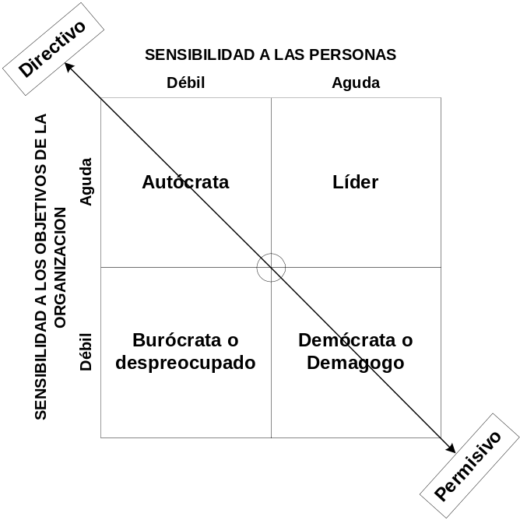

El esquema es simple, pero tiene los inconvenientes de una visión estática de lo qué es un líder. No hay un tipo de líder ideal, sino una variedad de estilos, cada uno de los cuales se adaptan a la realidad y necesidad de la organización en determinada situación. Cada líder tiene los mismos genes que el autócrata, el burócrata y el demócrata, pero además posee el atributo de la adaptabilidad. Este último es del que carecen aquellos que se encierran en un sistema de pensamiento. En ese sentido “El líder es un hombre abierto que une el sentido de lo humano al sentido de sus responsabilidades”.



